PRIMER (1r)
Preparats per ser creatius? L’activitat que us proposem aquesta setmana és l’elaboració del vostre CIRCUIT super mega ultra hiper personalitzat! I l’haureu de fer amb l’habilitat motriu que hem treballat, els DESPLAÇAMENTS.
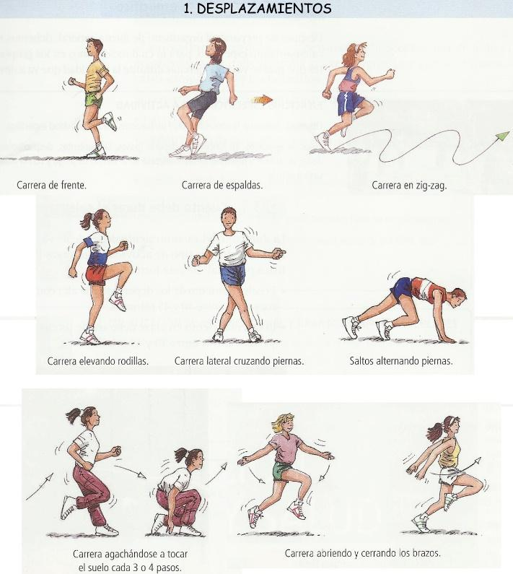

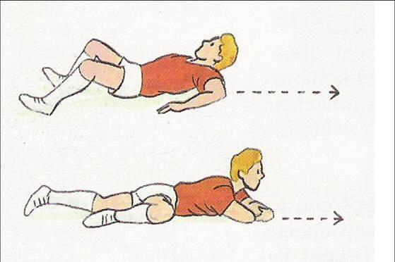

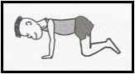

Heu de dissenyar un circuit de desplaçaments per casa, amb el material que tingueu disponible (cadires, ampolles, cordes, etc). Seleccioneu 3 tipus de desplaçaments de les imatges anteriors, i feu volar la imaginació!
Desplaçaments que podem fer:
- Quadrupèdies (normals o inverses).
- Reptacions (normals o inverses).
- Curses.
- Caminar (cap endavant i cap enrere).
- Desplaçament lateral.
SI US VA BÉ, US PODEU GRAVAR EN VÍDEO QUAN EL TINGUEU ACABAT. EL PODEU FER I ENVIAR-HO ALS VOSTRES TUTORS, QUE ES POSARAN EN CONTACTE AMB EL DANI, L’ESPECIALISTA D’EDUCACIÓ FÍSICA PER A QUÈ ELS VEGI.

SEGON (2n)

Les activitats d’aquesta setmana estan pensades per fer-les amb la família. Així que aprofiteu el cap de setmana per divertir-vos amb aquestes propostes!

ACTIVITAT 1: Xarranca en família

Material: cinta adhesiva, guix, cordills, tap de suro o fitxa de cartró.

Els alumnes dibuixen la “Xarranca” al terra, que són un conjunt de quadres.

Com s’hi juga?

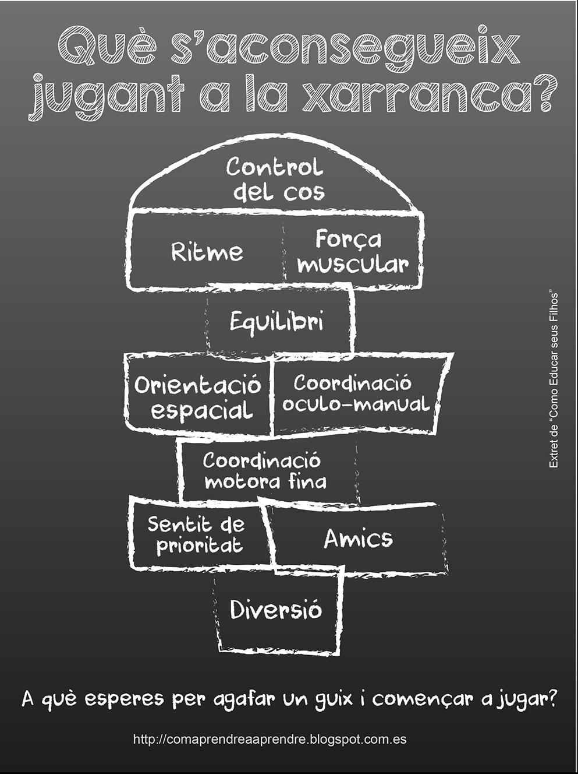
S’hi juga normalment amb una pedreta. El primer jugador/a llença la pedra, tap o fitxa al primer quadrat sense tocar cap línia. En cas contrari perd el torn. Si llença bé, ha de saltar de quadre a quadre a peu coix. Quan arriba al darrer quadre, es gira i salta de quadre en quadre en sentit contrari i s’atura per recollir la pedra. Després igual amb el següent número. Perd el torn si salta damunt d’una línia, es descuida un quadrat o perd l’equilibri.

ACTIVITAT 2: Salt d’alçada

L’activitat consisteix en que 2 persones aguantin un corda pels extrems i una altra persona saltarà aquesta corda. Es poden anar intercanviant els rols. Quan tothom hagi saltat, pujarem una mica l’alçada i es tornarà a saltar. I així successivament. Qui toqui la corda queda eliminat. Es poden col·locar coixins o petits matalassos a l’altre banda de la corda per les possibles caigudes.
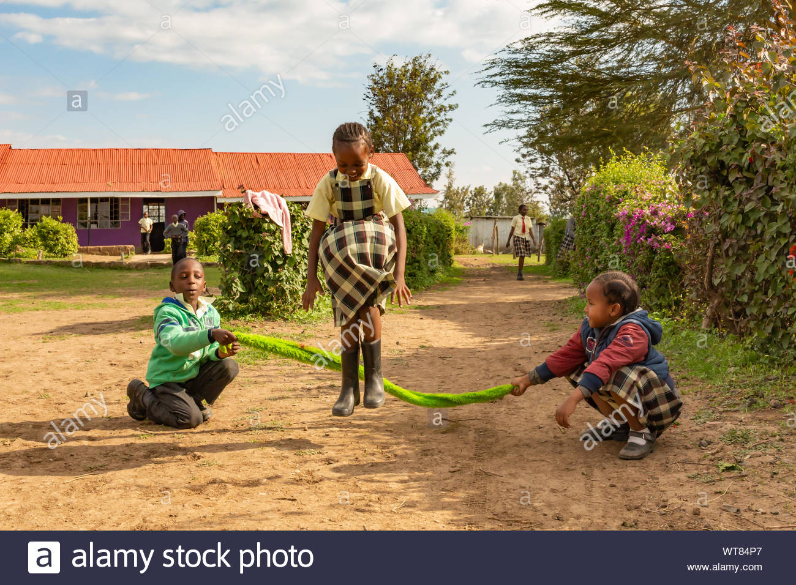

ACTIVITAT 3: Salt de llargada

Material: paper, llapis, cinta mètrica.

Individualment, el primer participant realitza un salt a peus junts des d’una línia determinada, i algú anota la marca de cada participant. Els participants tindran 3 oportunitats. Després podeu comparar resultats per veure quina diferència de salts hi ha entre un adult i un/a nen/a.

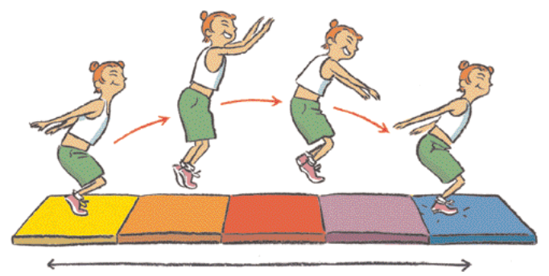
TERCER (3r)
L’activitat que us proposem aquesta setmana és l’elaboració d’un CIRCUIT MOTRIU personalitzat! I l’haureu de fer amb l’habilitat motriu que hem treballat, els SALTS.
Podeu triar 2 opcions:
- Circuit a l’interior de casa. Aquest el podeu fer a un espai més o menys gran, com per exemple el menjador, rebedor, passadís, etc. Qui tingui terrassa, jardí, etc. millor, ho pot fer a l’aire lliure, però sempre amb control i supervisió.
- Circuit a l’exterior de casa. Si sou dels que podeu sortir una estona fora de les vostres llars i teniu a prop la natura, podeu pensar en inventar-vos un circuit amb elements naturals. AQUESTA OPCIÓ NO ÉS OBLIGATÒRIA, ÉS OPCIONAL! Primer penseu en vosaltres mateixos i la vostra seguretat.
Heu de dissenyar un circuit de salts, amb el material que tingueu disponible a casa o el que la natura us proporcioni. Imaginació i creativitat!
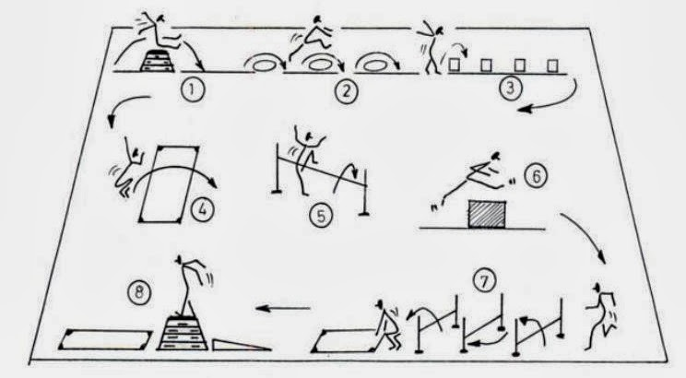

SI US VA BÉ, US PODEU GRAVAR EN VÍDEO QUAN EL TINGUEU ACABAT. EL PODEU FER I ENVIAR-HO ALS VOSTRES TUTORS, QUE ES POSARAN EN CONTACTE AMB EL DANI, L’ESPECIALISTA D’EDUCACIÓ FÍSICA PER A QUÈ ELS VEGI.

QUART (4t)

COM M’EXPRESSO?

La setmana anterior vam treballar activitats d’expressió de manera grupal. Aquesta setmana ho farem individual.

ACTIVITAT 1: EMOCIONS I SENSACIONS
D’aquesta llista que teniu a continuació, haureu de triar 6 emocions o sensacions i gravar-vos en un mateix vídeo. Podeu fer pauses entre emoció i emoció, perquè així es podrà veure millor com ho feu.

“Alegria, dolor, tristesa, sorpresa, neguit, por, fred, calor, enuig, ràbia, calma, eufòria.”

Important: no digueu quines emocions o sensacions esteu representant, perquè així jo podré esbrinar quines són, i me les apuntaré en un document. Enrecordeu-vos que s’han de representar 6 sentiments.

ACTIVITAT 2: Passada de models

Mireu aquest vídeo:

https://www.youtube.com/watch?v=XaVARS4gVFA

Treieu el model que teniu a dintre, i feu una petita desfilada de models!

Podeu fer 2-3 passades davant de càmera amb diferents elements i vestuari. No cal que us canvieu de roba.

Per exemple, tingueu preparats elements com gorres, penjolls, mocadors, etc. Cada vegada que torneu a l’inici d’on heu sortit, poseu-vos algo diferent que no hagueu fet servir.

ENVIEU EL VÍDEO DELS 6 SENTIMENTS I EL VÍDEO DE LA DESFILADA DE MODELS A LES VOSTRES TUTORES, I ELLES S’ENCARREGARAN D’ENVIAR-LOS AL DANI, L’ESPECIALISTA D’EDUCACIÓ FÍSICA.

